EVENTS, PARAMETERS, SELECT-OPTIONS, INITIALIZATION, AT SELECTION-SCREEN, ON HELP-REQUEST, ON VALUE-REQUEST, LINE-SELECTION, TOP-OF-PAGE DURING LINE-SELECTION, WINDOW, get cursor field .. value ..

REPORT zyny_demo_events_initization.  
  
TABLES : sflight.", scarr.  
  
DATA : wa_scarr TYPE scarr.  
  
PARAMETERS: p_cityfr TYPE city, " CREATING PARAMETERS FOR INPUT  
            p_cityto TYPE city.  
  
PARAMETERS : p_date TYPE d.  
  
SELECT-OPTIONS : s_carrid FOR sflight-carrid . " SELECT-OPTIONS  
  
INITIALIZATION. " iNITIALIZATION EVENT  
  p_cityfr = 'Bengaluru'.  
  p_cityto = 'Mumbai'.  
  p_date = sy-datum.  
  p_date+6(2) = '01'." Make first day of the month as default  
  
*** CARRID default  
  
  s_carrid-sign = 'I'. " INITIALIZING SELECT OPTIONS SIGN OPTION LOW AND HIGH  
  s_carrid-option = 'EQ'.  
  s_carrid-low  = 'AA'.  
  APPEND s_carrid. " THIS IS IMP  
  
AT SELECTION-SCREEN ON p_cityfr. " VALIDATION FOR THE SPECIFIC NAMED PARAMETER  
*AT SELECTION-SCREEN.  
  IF p_cityfr = 'Bengaluru'.  
    MESSAGE e001(00) WITH 'Pls enter other city'.  
  ELSEIF p_cityfr IS INITIAL .  
    MESSAGE e001(00) WITH 'Pls enter From city'.  
  ENDIF.  
  
AT SELECTION-SCREEN ON HELP-REQUEST FOR p_cityto. " HELP REQUEST A POP WILL COME SHOW SOME DESCRIPTION

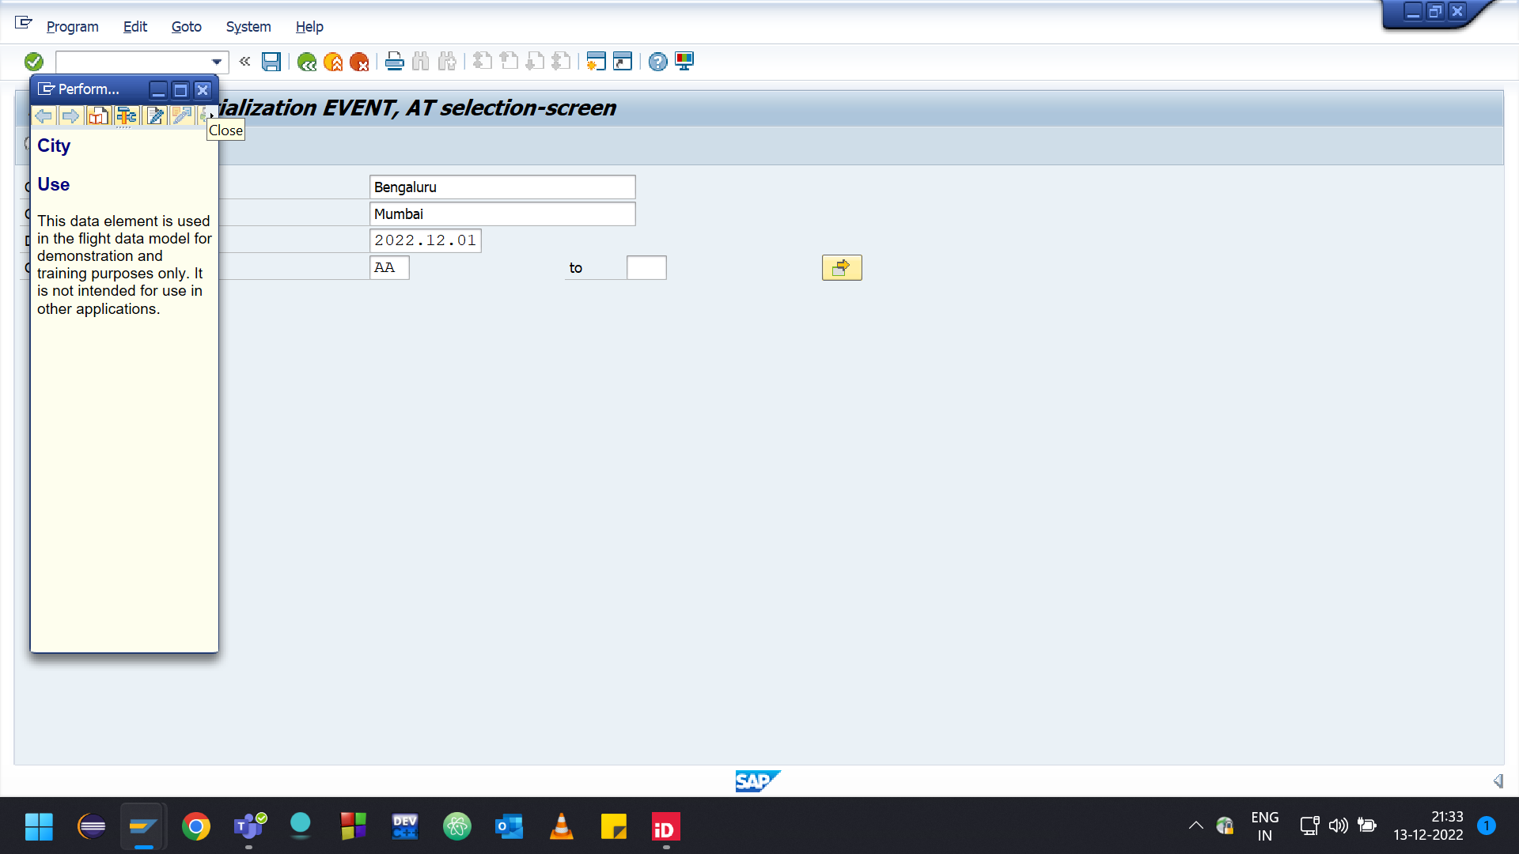  
  MESSAGE i001(00) WITH 'You have pressed F1 on p_cityto'.  
  
AT SELECTION-SCREEN ON VALUE-REQUEST FOR p_date. " WHEN PRESSED F4 THE OPTION VALUE TO BE SELECTED FROM IS SHOWN  
  MESSAGE i001(00) WITH 'You have pressed F4 on p_date'.  
  
AT SELECTION-SCREEN ON   s_carrid.  
  
  IF s_carrid IS INITIAL . " CHECKING IF SELECT OPTION IS EMPTY  
    MESSAGE e000(zsck_msg1)."   Please enter Carrid  
  ELSE.  
    clear wa_scarr.   
    SELECT SINGLE * FROM scarr INTO wa_scarr WHERE carrid IN s_carrid.  
    IF sy-subrc <> 0.  
      MESSAGE e001(zsck_msg1) WITH s_carrid-low.  
    ENDIF.  
  ENDIF.

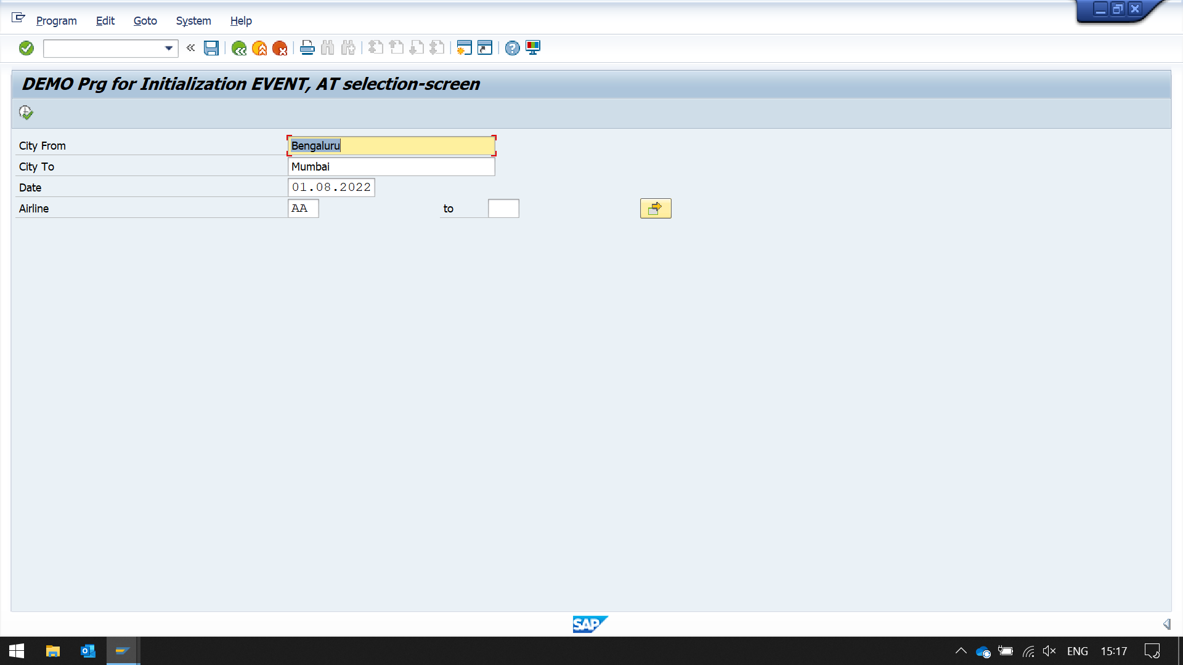

"line-size max 255

" LINE-COUNT 40(4) here (4) is offset for end of page which is needed to print end if page

here 40 include start of page, main content and end of page

without NO STANDARD PAGE HEADING.



REPORT zyny_demo_basic_list_events LINE-SIZE 90 LINE-COUNT 40(4) NO STANDARD PAGE HEADING.  
  
TABLES : vbak.  
  
***************************************************  
** data decalration  
DATA : it_vbak TYPE STANDARD TABLE OF vbak INITIAL SIZE 0,  
       wa_vbak TYPE vbak.  
  
*******************************************************  
** Selection screen  
SELECT-OPTIONS: s_vbeln FOR vbak-vbeln.  
  
*******************************************************  
INITIALIZATION.  
  s_vbeln-low = '5000'.  
  s_vbeln-sign = 'I'.  
  s_vbeln-option = 'EQ'.  
  APPEND s_vbeln.  
  
*******************************************************  
AT SELECTION-SCREEN. " validation for input fields at selection screen  
  IF s_vbeln IS NOT INITIAL.  
    SELECT SINGLE * FROM vbak INTO vbak WHERE vbeln IN s_vbeln.  
    IF sy-subrc <> 0.  
      MESSAGE e002(zsck_msg1) WITH 'Sales Order' s_vbeln-low 'entered is not valid' 'Enter valid SO'.  
    ENDIF.  
  ELSE.  
    MESSAGE e002(zsck_msg1) WITH 'Enter Sales Order'.  
  ENDIF.  
  
*******************************************************  
START-OF-SELECTION.  
  SELECT *  
    FROM vbak  
    INTO TABLE it_vbak  
    WHERE vbeln IN s_vbeln.  
  IF sy-subrc = 0.  
    MESSAGE s002(zsck_msg1) WITH 'Data selected sucessfully'.  
  ENDIF.  
  
*******************************************************  
END-OF-SELECTION.  
  LOOP AT it_vbak INTO wa_vbak.  
    WRITE:/ wa_vbak-vbeln,  
            wa_vbak-erdat,  
            wa_vbak-erzet,  
            wa_vbak-ernam,  
            wa_vbak-angdt.  
  ENDLOOP.  
  
  TOP-OF-PAGE. " for printing header of page  
  WRITE: '*********************************************'.  
  WRITE:/5 'Report', 12 sy-repid, 40 'Date',  45 sy-datum.  
  WRITE:/5 'User',   12 sy-uname.  
  WRITE:/ '*********************************************'.  
  
end-of-PAGE. " for printing footer of page  
  WRITE: '*********************************************'.  
  WRITE:/5 'Page number', 20 sy-pagno.  
  WRITE:/ '*********************************************'.

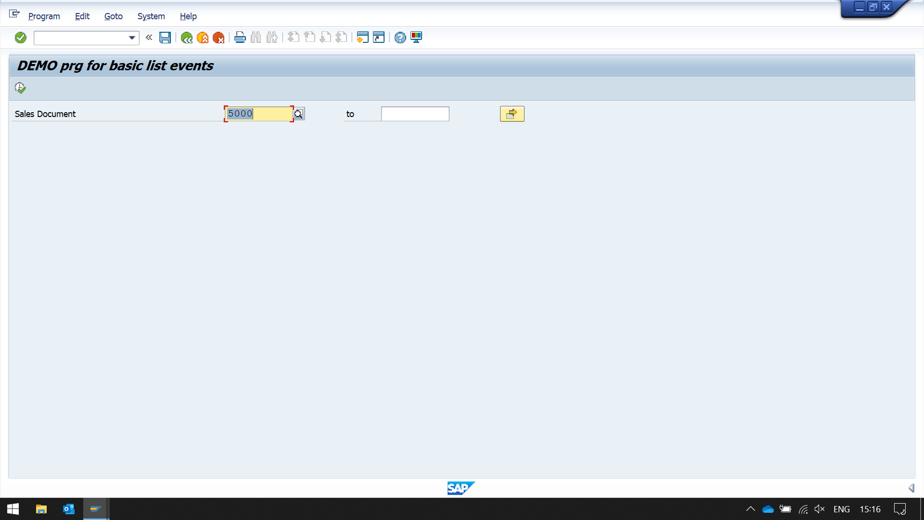 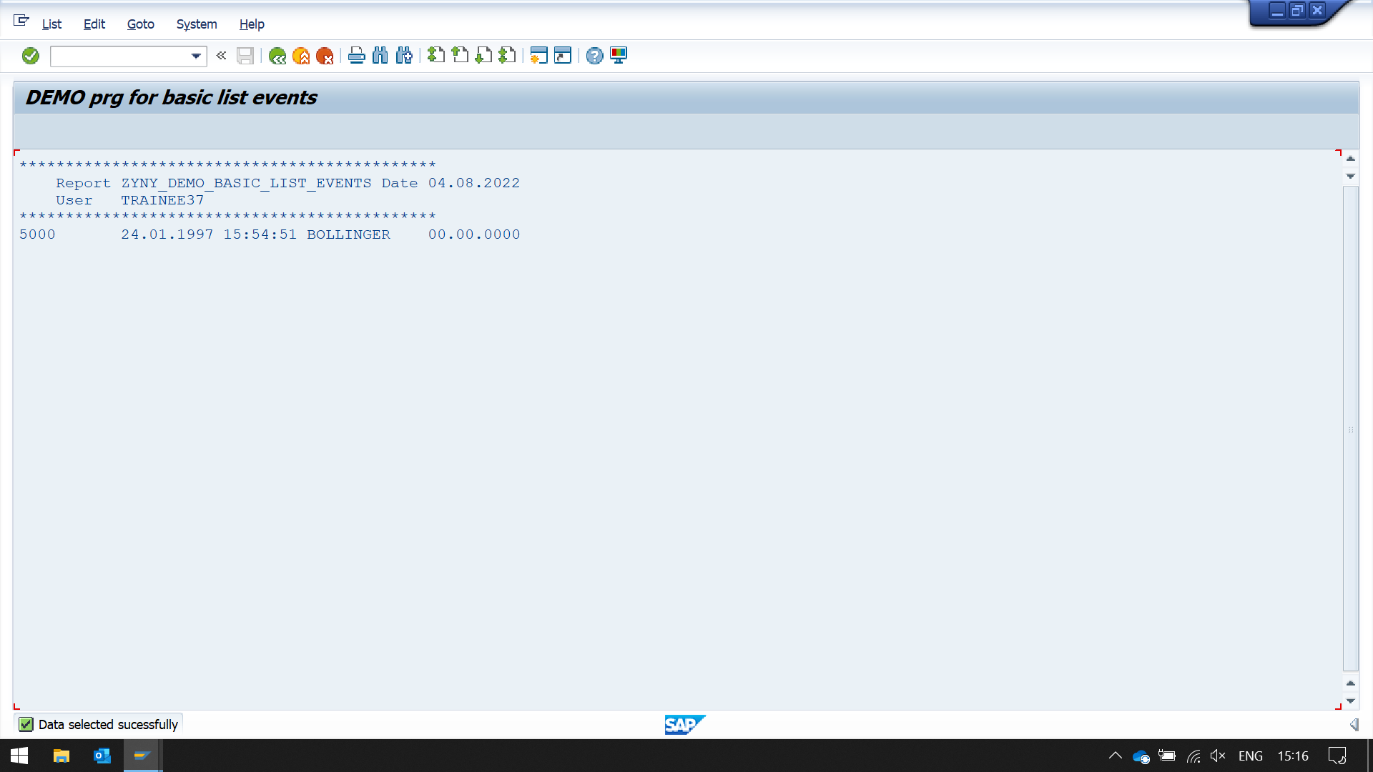

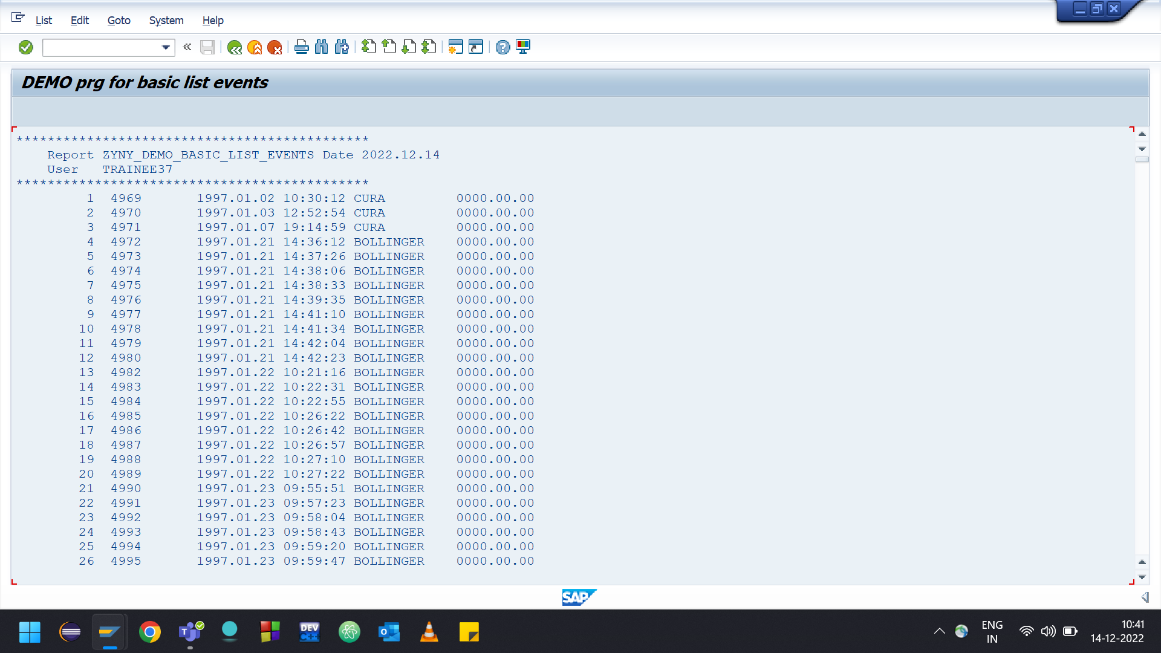

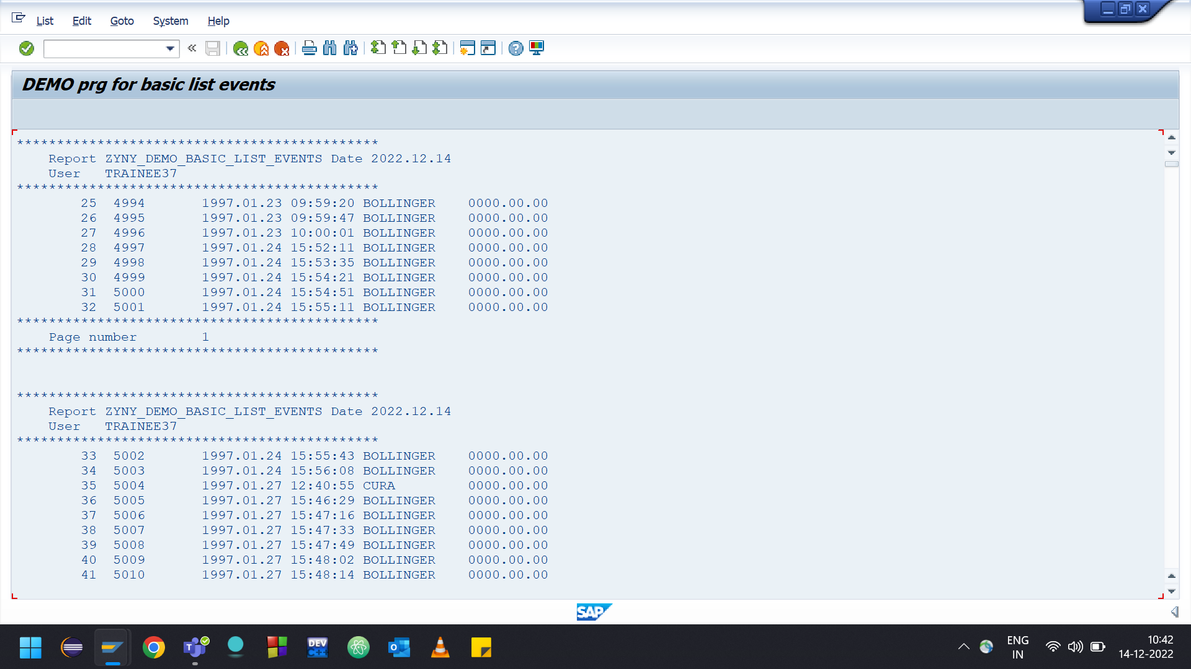

REPORT zyny_demo_at_line_selection_1 NO STANDARD PAGE HEADING .  
  
TABLES: vbak.  
  
DATA: it_vbak TYPE STANDARD TABLE OF vbak INITIAL SIZE 0,  
      wa_vbak TYPE vbak.  
  
********************************************  
SELECT-OPTIONS: s_vbeln FOR vbak-vbeln.  
  
********************************************  
INITIALIZATION.  
  s_vbeln-low = '5000'.  
  s_vbeln-sign = 'I'.  
  s_vbeln-option = 'EQ'.  
  APPEND s_vbeln.  
  
********************************************  
START-OF-SELECTION.  
  SELECT *  
    FROM vbak  
    INTO TABLE it_vbak  
    WHERE vbeln IN s_vbeln.  
  IF sy-subrc <> 0.  
    MESSAGE e001(zsck_msg1) WITH 'No data selected'.  
  ENDIF.  
  
********************************************  
END-OF-SELECTION.  
  
  LOOP AT it_vbak INTO wa_vbak.  
    WRITE:/ wa_vbak-vbeln,  
            wa_vbak-erdat,  
            wa_vbak-erzet,  
            wa_vbak-ernam,  
            wa_vbak-angdt.  
  ENDLOOP.  
  
********************************************  
TOP-OF-PAGE.  
  WRITE: '*********************************************'.  
  WRITE:/5 'Report', 12 sy-repid, 40 'Date',  45 sy-datum.  
  WRITE:/5 'User',   12 sy-uname, 'BASIC LIST'.  
  WRITE:/ '*********************************************'.  
  
********************************************  
END-OF-PAGE.  
  WRITE: '*********************************************'.  
  WRITE:/5 'Page number', 20 sy-pagno.  
  WRITE:/ '*********************************************'.  
  
********************************************  
TOP-OF-PAGE DURING LINE-SELECTION. " this will be printed on secondary list  
  WRITE: '*********************************************'.  
  WRITE:/5 'Secondary List', 25 sy-lsind, 40 'Date',  45 sy-datum.  
  WRITE:/5 'User',   12 sy-uname, 'Secondary LIST'.  
  WRITE:/ '*********************************************'.  
  
********************************************  
AT LINE-SELECTION .  
  IF sy-lsind = 1. " secondary list number  
    WRITE:/ 'We are in Detailed List 1', sy-lsind COLOR 3.  
  ELSEIF sy-lsind = 2.  
    WINDOW STARTING AT 5 3 ENDING AT 40 10.  
    WRITE:/ 'We are in Detailed List 2', sy-lsind COLOR 3.  
  ELSEIF sy-lsind = 3.  
    WINDOW STARTING AT 5 3 ENDING AT 40 10.  
    WRITE:/ 'We are in Detailed List 3', sy-lsind COLOR 3.  
  ELSEIF  sy-lsind = 20.  
    WRITE:/ 'We are in the last Detailed List SY-LSIND', sy-lsind COLOR 4.  
  ENDIF.

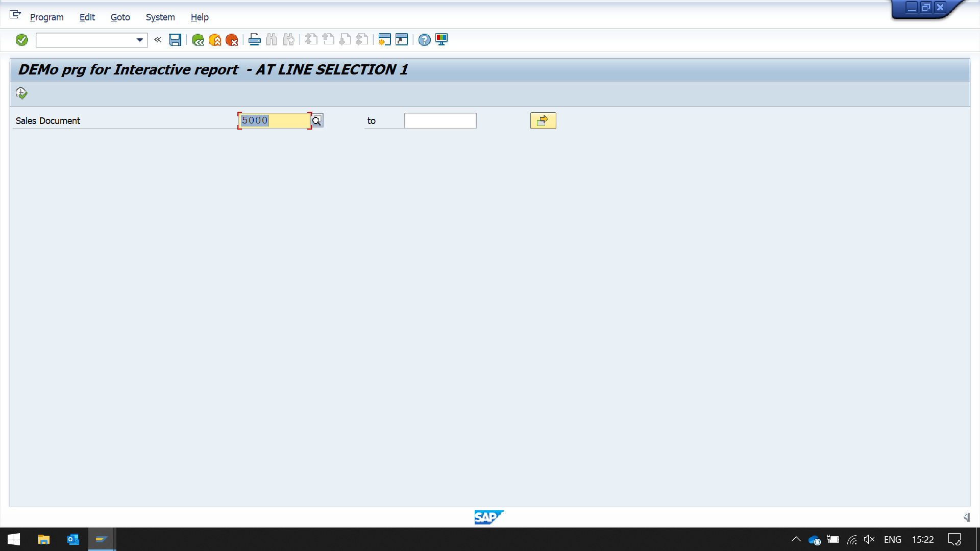

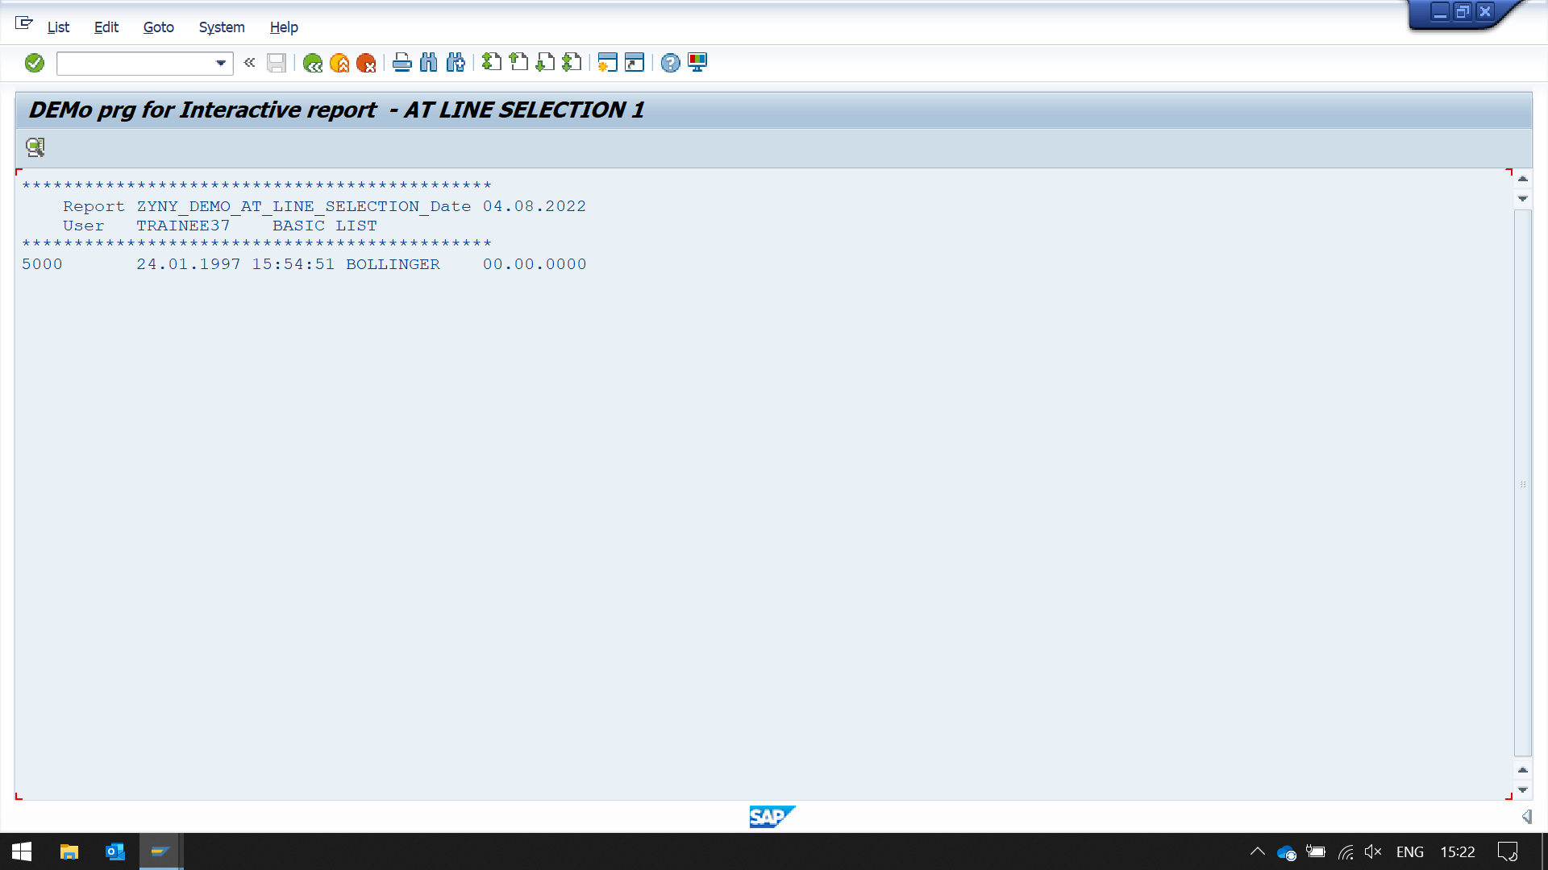

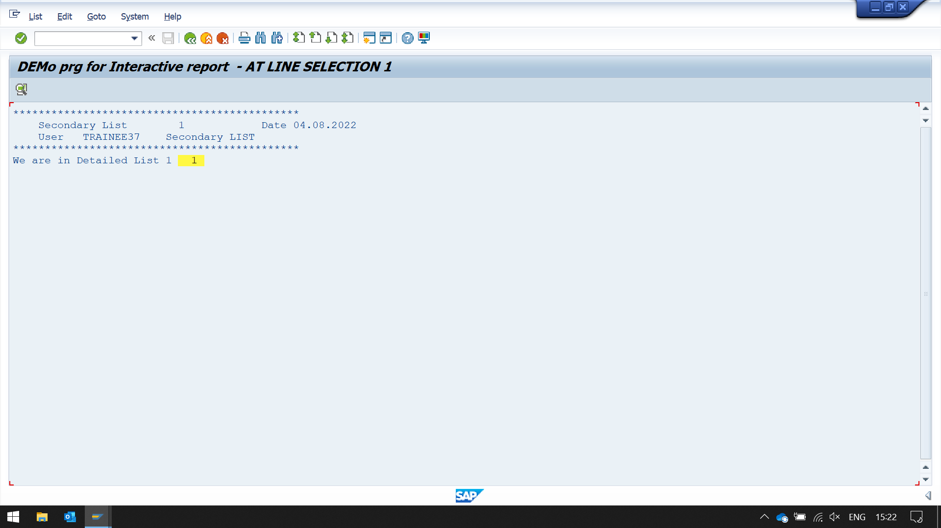

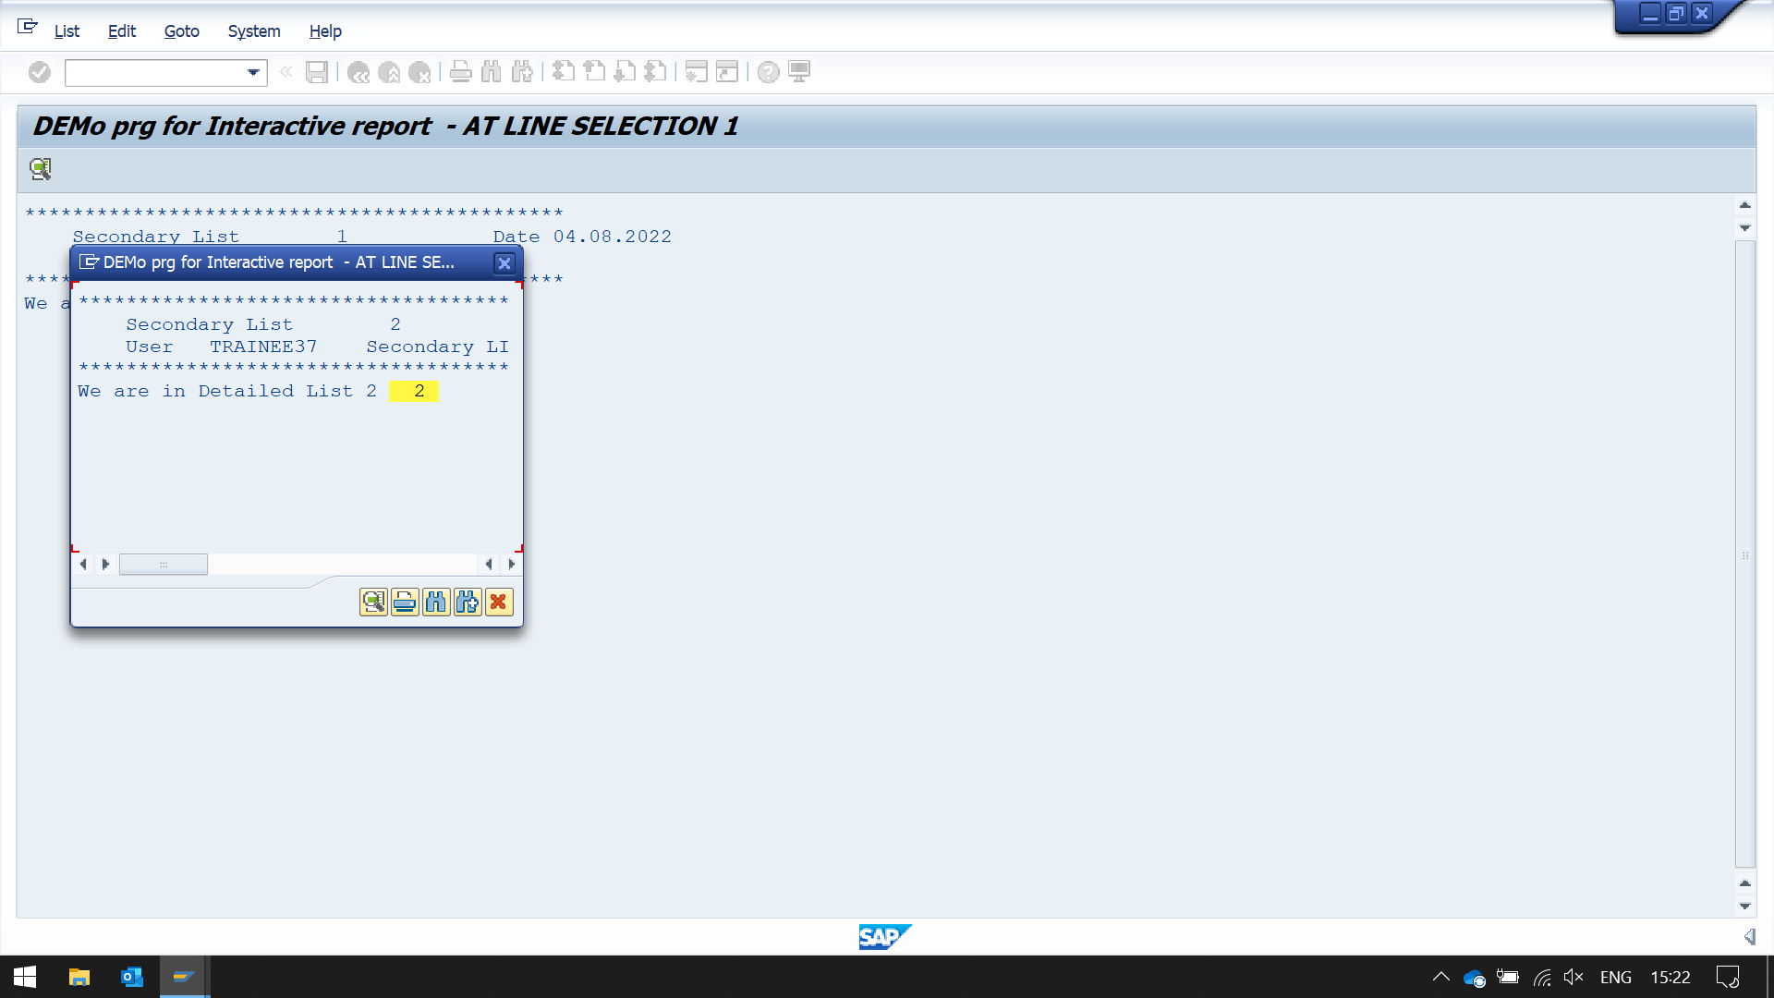

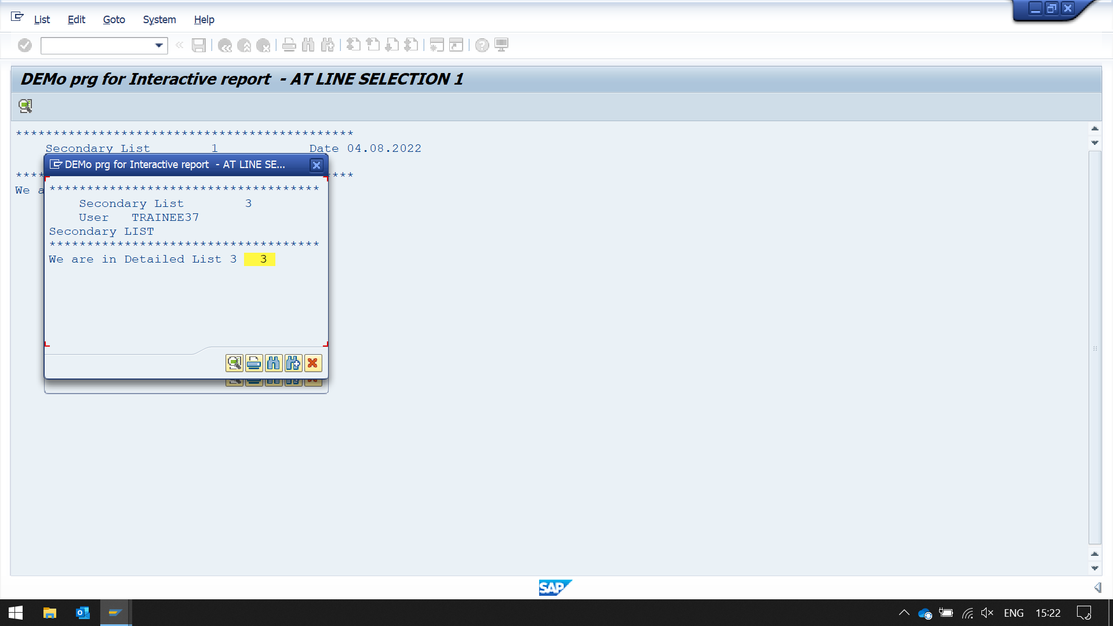

REPORT zyny_demo_at_line_selection_3.  
  
TYPES: BEGIN OF scarrtype,  
         carrid   TYPE scarr-carrid,  
         carrname TYPE s_carrname,  
         currcode TYPE s_currcode,  
       END OF scarrtype.  
  
DATA itscarr  TYPE TABLE OF scarrtype  INITIAL SIZE 0.  
DATA wascarr  TYPE scarrtype.  
DATA: field_name(40)  TYPE c, field_value(40) TYPE c.  
  
START-OF-SELECTION.  
  SELECT carrid carrname currcode  
    FROM scarr  
    INTO TABLE itscarr.  
  
  LOOP AT itscarr INTO wascarr.  
    WRITE: / wascarr-carrid,wascarr-carrname,wascarr-currcode.  
  ENDLOOP.  
  
AT LINE-SELECTION.  
  WRITE: 'SY-LISEL:', sy-lisel.  
  WRITE: 'SY-LSIND:', sy-LSIND.  
  SKIP 2.  
  GET CURSOR FIELD field_name VALUE field_value. " get cursor will extract data from list, on which we clicked like field_name and its field value  
  WRITE: 'FIELD_NAME:',  field_name.  
  WRITE: 'FIELD_VALUE:' ,field_value.

